ФЕДЕРАЛЬНОЕ ГОСУДАРСТВЕННОЕ БЮДЖЕТНОЕ ОБРАЗОВАТЕЛЬНОЕ
УЧРЕЖДЕНИЕ ВЫСШЕГО ОБРАЗОВАНИЯ
«САНКТ-ПЕТЕРБУРГСКИЙ ГОСУДАРСТВЕННЫЙ УНИВЕРСИТЕТ ТЕЛЕКОММУНИКАЦИЙ ИМ. ПРОФ. М.А. БОНЧ-БРУЕВИЧА»
(СПбГУТ)

АРХАНГЕЛЬСКИЙ КОЛЛЕДЖ ТЕЛЕКОММУНИКАЦИЙ
ИМ. Б.Л. РОЗИНГА (ФИЛИАЛ) СПбГУТ
(АКТ (ф) СПбГУТ)

СОГЛАСОВАНО
Рук. предприятия
___________ ____________
(Подпись) (И.О. Фамилия)
«__»_________ 20__г.

ТЕХНИЧЕСКИЙ ОТЧЁТ
по ПМ.11, ПМ.01
НАИМЕНОВАНИЕ ОРГАНИЗАЦИИ
Информационные системы и программирование
09.02.07. 25ТО01. 000 ПЗ
(Обозначение документа)

Студент
 | (Группа) |  | (Подпись) | (Дата) | (И.О. Фамилия)

Рук. практики от предприятия
 |  |  | (Подпись) | (Дата) | (И.О. Фамилия)

Архангельск 2025
Содержание
Перечень сокращений и обозначений 3
Введение 4
1 Охрана труда и техника безопасности при работе на ПК 5
2 Выполнение работ по ПМ.11 6
2.1 Проектирование базы данных 6
2.2 Разработка базы данных и объектов базы данных 6
2.3 Администрирование и защита базы данных 7
3 Выполнение работ по ПМ.01 8
3.1 Проектирование программного обеспечения 8
3.2 Разработка программных модулей 8
3.3 Разработка мобильного приложения 9
3.4 Отладка и тестирование программных модулей 9
3.5 Оптимизация и рефакторинг программного кода 10
Заключение 11
Список использованных источников 12

Перечень сокращений и обозначений
В настоящем техническом отчете применяются следующие сокращения и обозначения:
ПК – персональный компьютер
ПО – программное обеспечение
…

UML – унифицированный язык моделирования
WPF – Windows Presentation Foundation
…

Введение
Краткое описание базы практики: что за предприятие и чем занимается
Базой производственной практики является ООО «Рога и Копыта». Основной деятельностью предприятия является разведение крупного рогатого скота, в процессе которого применяются информационные технологии.
Цели производственной практики:
- получение практического опыта по выполнению работ по ПМ.11 «Название ПМ» и развитие общих и профессиональных компетенций;
- получение практического опыта по выполнению работ по ПМ.01 «Название ПМ» и развитие общих и профессиональных компетенций.
Задачами производственной практики являются:
- выполнение тестирования программных модулей;
- задачи в соответствии с аттестационным листом;
- задачи в соответствии с аттестационным листом.
Описание рабочего места на практике, аппаратное и программное обеспечение
Для практикантов предоставляется рабочее место с ПК и всем необходимым для работы программным и аппаратным обеспечением:
- процессор: AMD Ryzen 5 5600;
- и т.д.
Объем введения 1,5 страницы

Охрана труда и техника безопасности при работе на ПК
Объем в зависимости от предприятия, желательно 1-2 страницы

Выполнение работ по ПМ.11

Проектирование базы данных
Описание предметной области БД.
Предприятию требуется вести учет товаров. Для хранения данных о товарах необходимо использовать БД.
В БД требуется хранить …
Проектирование концептуальной модели
На рисунке 1 показана концептуальная модель предметной области в виде ERD, созданная с помощью средства проектирования Draw.io.
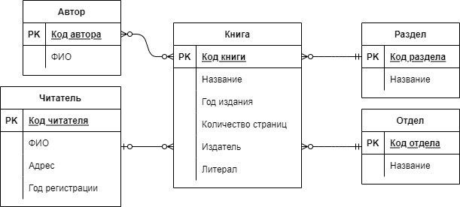
Рисунок 1 – Концептуальная модель
Проектирование логической модели, описание преобразований
СУБД Microsoft SQL Server, выбранная для хранения данных, является реляционной, поэтому требуется преобразовать разработанную концептуальную модель в логическую с учетом правил преобразования ER-модели в реляционную модель данных:
- связь между сущностями Книга и Раздел М:1 и необязательная для сущности Раздел, поэтому формируется два отношения с внешним ключом в отношении Книга;
- связь между сущностями Книга и Автор M:M и необязательная для обеих сущностей, поэтому формируется три отношения с внешними ключами в отношении КнигаАвтора.
На рисунке 2 показана логическая модель предметной области, полученная путем преобразования концептуальной модели и созданная с помощью средства проектирования Draw.io.
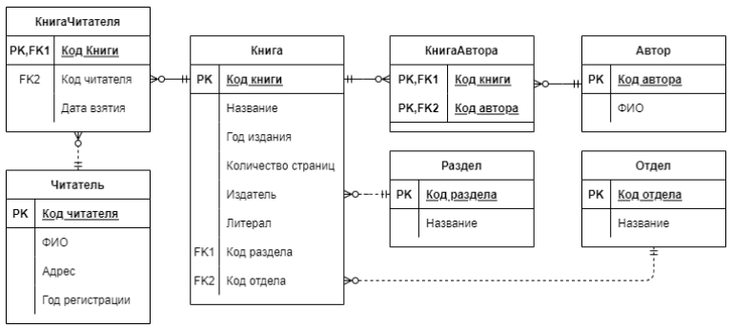
Рисунок 2 – Логическая модель
Проектирование физической модели (CASE-средства)
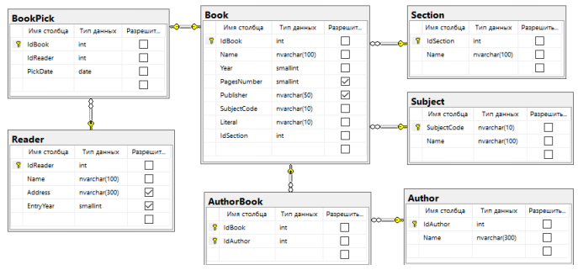
Рисунок 3 – Физическая модель

Разработка базы данных и объектов базы данных
Описание словаря данных (достаточно только одну таблицу, но наиболее значимую, обязательно добавить уникальные ограничения / проверочные ограничения / по умолчанию)
Таблица 1 – Словарь данных
Ключ | Поле | Тип данных | Обязательное | Примечание
Section
PK | IdSection | int | + | Автоинкрементный
Продолжение таблицы 1
Ключ | Поле | Тип данных | Обязательное | Примечание
 | Name | nvarchar(100) | + | Уникально
… | Age | int | + | По умолчанию: 18
… | Price | decimal(5,2) | - | Больше 0
… | … | … | … | …

Описание и команды создания объектов БД:
- представлений;
- процедур;
- триггеров;
Листинг 1 – SQL-запрос для создания таблицы Reader
--Создание таблицы Reader с полями и первичным ключом
CREATE TABLE [dbo].[Reader](
[IdReader] [int] IDENTITY(1,1) NOT NULL,
[Name] [nvarchar](100) NOT NULL,
[Address] [nvarchar](300) NULL,
[EntryYear] [smallint] NULL,
CONSTRAINT [PK_Reader] PRIMARY KEY CLUSTERED ([IdReader] ASC))

Администрирование и защита базы данных
Создание пользователей и ролей (на уровне сервера БД)
Резервное копирование и восстановление БД (экспорт и импорт схемы БД это не резервное копирование)

Выполнение работ по ПМ.01

Проектирование программного обеспечения
Назначение ПО, его область применения и постановка задачи – что программа должна делать, описание алгоритма функционирования: use-case диаграмма / диаграмма классов и блок схема алгоритма. Блок-схему можно сделать для какого-нибудь конкретного метода, а не всей программы. (Блок-схема не должна быть линейной (нужен цикл/условие))
Использование диаграммы вариантов использования UML при проектировании программного обеспечения / Хабр
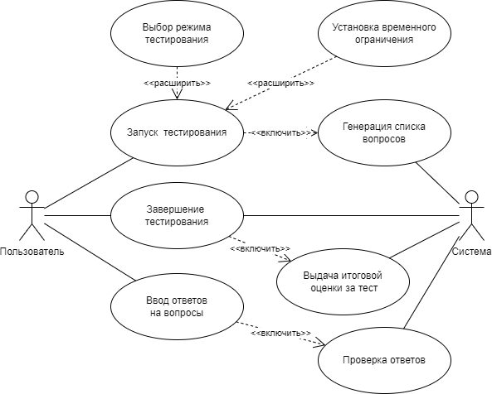
Рисунок 2 – Диаграмма прецедентов

Разработка программных модулей
Описание используемого языка, технологий [1]
Описание реализованных возможностей, комментированные листинги кода, скриншоты программы (для иллюстраций ПО пишем «Наименование ПО. Вид окна такого-то»)
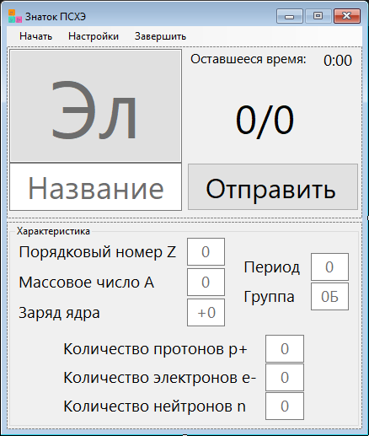
Рисунок 3 – Знаток ПСХЭ. Вид главной формы

Разработка мобильного приложения
Описание используемого языка, технологий
Описание реализованных возможностей, комментированные листинги кода, скриншоты программы (для иллюстраций ПО пишем «Наименование ПО. Вид окна такого-то»)

Отладка и тестирование программных модулей
Описание возможностей отладчика/процесса отладки (точки останова/логирование)
Тестирование приложения: метод тестирования, наборы тестов/тест-кейсы, для всего наиболее значимого функционала, автоматизированные тесты определенных методов.

Оптимизация и рефакторинг программного кода
Описание процесса рефакторинга кода (именование, дублирующийся код)
Описание процесса оптимизации кода с помощью многопоточности / асинхронности / ассемблерных вставок

Заключение
Объем 1 полная страница
Цели достигнуты, задачи выполнены, итог

Список использованных источников
- Фленов М. Е. Библия C#. – 6-е изд., перераб. и доп. / М.Е. Фленов. – Санкт-Петербург : БХВ-Петербург, 2024. – 512 с. – URL: https://ibooks.ru/bookshelf/396461/reading (дата обращения: 18.03.2025). – Режим доступа: для зарегистрир. пользователей. – Текст: электронный.

IBooks https://ibooks.ru/
Лань https://e.lanbook.com/
Знаниум https://znanium.ru/
Юрайт https://urait.ru/
КиберЛенинка https://cyberleninka.ru/
Консультант+, Гарант, официальный гос. сайты
Официальная документация языков программирования / технологий
Metanit и подобный

Источников не менее 5 со ссылками на каждый, по алфавиту

